FICHA TÉCNICA
FLEXWRAP

Aislamiento térmico uniforme de lana mineral de vidrio biosoluble. Consiste de fibras de vidrio aglomeradas con una resina termo-resistente, especialmente orientadas con el fin de obtener un sistema altamente flexible, para un perfecto ajuste en superficies redondas. La superficie exterior de los rollos tiene como acabado foil de aluminio (FRK/FSK), película de polipropileno (PSK) o película tipo ASJ.

La orientación especial y uniforme de las fibras permite la instalación ajustada del aislamiento sobre formas redondas como tuberías, tanques, ductos y otras superficies de formas circulares e irregulares, sin detrimento del espesor.
El producto cumple el estándar ASTM C1393 Tipo I, II, IIIA, IIIB, categoría 2. (Standard Specification for Perpendicularly Oriented Mineral Fiber Roll and Sheet Thermal Insulation for Pipes and Tanks).
FLEX WRAP es un producto LIBRE DE DECABROMURO (DBE).
Producto certificado por LAPEM (Laboratorio de pruebas equipos y materiales de CFE, Méjico)

El producto está diseñado para ser empleado como aislamiento térmico a temperatura de aplicación hasta de 454°C (850°F), para aplicaciones bajo techo. El producto está diseñado para ser instalado fácilmente y mantener su desempeño.
El espesor del aislamiento instalado debe ser suficiente para limitar la temperatura del acabado a menos de 60°C (140°F). Para aplicaciones a temperaturas de 454°C (850°F), el máximo espesor de aislamiento no debe exceder 4 in. El aislamiento con acabado no debe ser instalado en varias capas y el producto debe ser usado en condiciones normales de humedad y temperatura.

CARACTERÍSTICAS DE USO Y APLICACIÓN

PROPIEDADES FÍSICAS Y ESPECIFICACIONES

PRODUCTO | LONGITUD  mm | ANCHO  mm | ESPESOR  mm | PESO TOTAL  ± 10%  kg/m² (g/ft²)
360”x48”x1.1/2” | 9144 ±152mm | 1219 ±3mm | 38 ±2mm | 1.82 (169)
312”x48”*2.1/2” | 7925 ±152mm | 1219 ±3mm | 51 ±2mm | 2.5 (232)
240" x 48" x 2.1/2" | 6096 ±152mm | 1219 ±3mm | 63 ±2mm | 2.8 (260)
216" x 48" x 3" | 5486 ±152mm | 1219 ±3mm | 76 ±2mm | 3.04 (282)
180" x 48" x 3.5" | 4572 ±152mm | 1219 ±3mm | 89 ±2mm | 3.56 (331)
156" x 48" x 4" | 3962 ±152mm | 1219 ±3mm | 102 ±2mm | 4.07 (378)

Barrera de vapor de aspecto metálico (FRK: Foil Reinforcement/Scrim kraft). Emisividad: 0.03
Barrera de vapor de aspecto blanco (PSK: Polypropylene Scrim Kraft, ASJ: All service Jacket)

PROPIEDAD | NORMA | DESCRIPCIÓN
Desempeño térmico (Conductividad térmica) | ASTM C518 | 0.035 W/m.°C a 24°C (Temp. Media)  (0.24 BTU.in/hr.ft².°F a 75°F a Temp. Media )
Límites de Operación | ASTM C411 | Max. 454°C (850°F)
Resistencia a la Compresión | ASTM C165 | Min. 25 lbf/ft² - 10% deformación (1197 Pa)
Características de combustión de la superficie | ASTM E84 | Cumple los requerimientos
Corrosividad | ASTM C665 | Cumple los requerimientos
Resistencia a los hongos | ASTM C1338 | Cumple los requerimientos
Emisión de olores | ASTM C1304 | Cumple los requerimientos
Permeabilidad al vapor de agua | ASTM E96  Method A | FRK, PSK, ASJ: 0.02 Perms max. (1.15 ng/Ns)
Barreras de vapor FRK, PSK, ASJ | ASTM C1136 | Cumple los requerimientos
Aislamientos térmicos para altas temperaturas en equipos, recipientes y tubería superficial | NRF-034-PEMEX-2004 | Cumple los requerimientos
Comisión Federal de Electricidad. Aislamiento térmico | CFE D4500-04 | Cumple los requerimientos
Aislamiento térmico, alta temperatura | PEMEX 2.313.01791 | Cumple los requerimientos
Eficiencia energética de aislamientos térmicos industriales | NOM 009-ENER 1995 | Cumple los requerimientos
Contenido de DBE | Oregon State | FREE, Cumple requerimientos

Los datos presentados a continuación son una guía del desempeño térmico según lo requerido por la norma ASTM 1393 Tipo IIIB comparada con un punto del desempeño térmico del producto en referencia (FLEX WRAP)

ASTM C1393 Type IIIB
TEMPERATURA |  | CONDUCTIVIDAD TÉRMICA
°F | °C | BTU.in/hr.ft².°F | W/m.°C
25 | -5,6 | 0,26 | 0,037
75 | 22,2 | 0,27 | 0,039
100 | 36,1 | 0,29 | 0,042
200 | 91,7 | 0,36 | 0,052
300 | 147,2 | 0,45 | 0,065
400 | 202,8 | 0,54 | 0,078
500 | 258,3 | 0,66 | 0,095

FLEX WRAP FGC
TEMPERATURA |  | CONDUCTIVIDAD TÉRMICA
°F | °C | BTU.in/hr.ft².°F | W/m.°C
75 | 22,2 | 0,24 | 0,035

Este producto también puede ser usado como un sustituto adecuado de Aislamiento rígidos de media caña para tubería, según la siguiente tabla:

Nominal Pipe Size (NPS) | Diámetro externo de la tubería | Longitud aproximada para cortar los rollos y fijar el aislamiento
Nominal Pipe Size (NPS) | Diámetro externo de la tubería | Espesor de Flex Wrap
Nominal Pipe Size (NPS) | Diámetro externo de la tubería | 1 1/2 | 38 | 2 | 51 | 2 1/2 | 64 | 3 | 76 | 3 1/2 | 89 | 4 | 102
in | in | in | mm | in | mm | in | mm | in | mm | in | mm | in | mm
6 | 6,6 | 29,3 | 745 | 33,4 | 850
8 | 8,6 | 36,5 | 895 | 38,5 | 978 | 41,8 | 1062
10 | 10,8 | 43,3 | 1058 | 46,4 | 1170 | 48,5 | 1238 | 51,6 | 1311
12 | 12,8 | 49,5 | 1240 | 52,6 | 1317 | 55,8 | 1402 | 57,7 | 1468
14 | 14 | 53,4 | 1338 | 56,5 | 1430 | 59,8 | 1503 | 61,7 | 1568
16 | 16 | 59,8 | 1493 | 62,9 | 1578 | 66,0 | 1668 | 69,1 | 1773
18 | 18 | 66,0 | 1676 | 69,1 | 1756 | 72,3 | 1835 | 75,4 | 1915 | 78,5 | 1995
20 | 20 | 72,3 | 1835 | 75,4 | 1915 | 78,5 | 1995 | 81,6 | 2075 | 84,9 | 2155 | 88,0 | 2234
22 | 22 | 78,5 | 1195 | 81,6 | 2075 | 84,9 | 2155 | 88,0 | 2234 | 91,1 | 2314 | 94,3 | 2394
24 | 24 | 84,9 | 2155 | 88,0 | 2234 | 91,1 | 2314 | 94,3 | 2394 | 97,4 | 2474 | 100,5 | 2553
26 | 26 | 91,1 | 2314 | 94,3 | 2394 | 97,4 | 2474 | 100,5 | 2553 | 103,6 | 2633 | 106,9 | 2713
28 | 28 | 97,4 | 2474 | 100,5 | 2553 | 103,6 | 2633 | 106,9 | 2713 | 110,0 | 2793 | 113,1 | 2873
30 | 30 | 103,6 | 2633 | 106,9 | 2713 | 110,0 | 2973 | 113,1 | 2873 | 116,3 | 2952 | 119,4 | 3032
32 | 32 | 110,0 | 2793 | 113,1 | 2873 | 116,3 | 2952 | 119,4 | 3032 | 122,5 | 3112 | 125,6 | 3192
34 | 34 | 116,1 | 2952 | 119,4 | 3032 | 122,5 | 3112 | 125,6 | 3192 | 128,4 | 3272 | 132,0 | 3351
36 | 36 | 119,4 | 3112 | 125,6 | 3192 | 128,9 | 3272 | 132,0 | 3351 | 135,1 | 3431 | 138,3 | 3511
ASTM C 585 "Inner and Outer Diameters of Rigid Thermal Insulation for Normal Sizes of Pipe and Tubing"

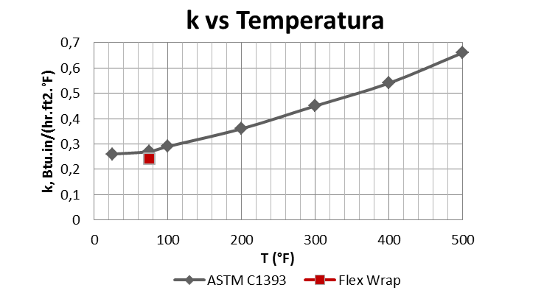

Apparent Thermal Conductivity Curve based on laboratory testing and subjected to normal testing variations. ASTM C411 Thermal Performance (850°F).

ESTÁNDAR VISUAL

CARACTERÍSTICA | GUÍA DE ACEPTACIÓN
Color | El producto es de color amarillo, se aceptan tonos ligeramente oscuros o ligeramente claros.
Apariencia de la superficie y del acabado | Las superficies en general deben ser uniformes, sin parches de baquelita. La orientación de las fibras genera una Apariencia arrugada o surcada en la superficie, lo que hace el producto muy flexible.
Apariencia de la superficie y del acabado | En el acabado no deben presentarse bolsas de aire ni desprendimientos. Pueden presentarse manchas de adhesivo hacia los bordes del rollo.
Apariencia de la superficie y del acabado | En condiciones normales de manipulación y almacenamiento la superficie del acabado no presenta rasgaduras, hilos sueltos o delaminación.
Apariencia de la superficie y del acabado | El foil debe estar alineado con los bordes de la lámina, sin embargo, desviaciones de ± 1/4" (6.35mm), en el borde ancho son aceptables. No se permiten juntas por rollo.
Apariencia de la superficie y del acabado | A cambios de temperatura puede ocasionalmente observarse una ligera condensación dentro del paquete, que desaparece rápidamente sin afectar el desempeño.
Telescopía | Los rollos pueden aparecer ligeramente cónicos en razón al sistema de enrollado. Esta condición se controla en máximo 3”.
Empaque | El Empaque cubre la superficie del rollo, pero no los extremos. De todas formas se debe asegurar una adecuada manipulación y almacenamiento.

contenido reciclado

(1) PI Contenido Reciclado Post Industrial: Recogido de los fabricantes o la industria.
(2) PC Contenido Reciclado Post-Consumidor: Recogido de usos finales.

PRODUCTO | CONTENIDO DE RECICLADO  TOTAL |  | CONTENIDO DE RECICLADO POST-INDUSTRIAL PI (1) |  | CONTENIDO DE RECICLADO  POST-CONSUMIDOR  PC (2)
2 in - ASJ | 65% | 65% |  | 0 %
2 in – FRK , PSK | 68.6% | 68.6% |  | 0%

EMPAQUE

PRODUCTO | m²/rollo | PESO TOTAL NETO  ± 10% (kg/Empaque)
360”x48”x1.1/2” | 11.14 | 20.3
312”x48”*2.1/2” | 9.66 | 24.1
240" x 48" x 2.1/2" | 7.43 | 20.8
216" x 48" x 3" | 6.69 | 20.3
180" x 48" x 3.5" | 5.57 | 19.8
156" x 48" x 4" | 4.83 | 19.6
Empaque: Polietileno termoencogible con extremos abiertos y etiqueta autoadhesiva. 1 rollo/paquete.

RECOMENDACIONES DE INSTALACIÓN
Durante la instalación
Luego de verificar la longitud, el aislamiento debe quedar perfectamente asegurado con grapas y masilla barrera de vapor o adhesivo, o aplicando grapas y una cinta con retardante de vapor sensible a la presión que sea compatible con el acabado.
Las secciones adyacentes deben ir perfectamente alineadas y selladas con cinta sensible a la presión. Cuando la temperatura de servicio está por debajo de la temperatura ambiente, se debe tener especial cuidado de sellar todas las juntas y revisar penetraciones del acabado. Para propósitos de seguridad está permitido el uso de bandas o pines de empalme.

Después de la instalación
Durante el transporte, almacenamiento, instalación y operación del sistema, el aislamiento se debe mantener limpio y seco.
Se recomienda un programa de mantenimiento preventivo e inspección del aislamiento y la barrera de vapor para asegurar su óptimo desempeño.

Antes de la instalación
Determine la longitud requerida para cortar los rollos y fijar el aislamiento de FlexWrap® midiendo la circunferencia del tanque o el tubo a ser aislado. Agregue una tolerancia de 6.28 veces el grosor de aislamiento a la circunferencia medida para obtener la longitud requerida para cortar los rollos.
Para tubos y tanques de diámetros externos conocidos, la longitud requerida para cortar los rollos puede ser calculada con la siguiente ecuación: $LR=3.14*(d+2t)$
Donde d=Diámetro del tanque o tubería
t=Grosor del aislamiento
Si se requiere una solapa, se deben agregar 3” (76 mm).
Para dimensiones comunes, en la sección 4 se debe consultar la tabla con las longitudes recomendadas para cortar los rollos.

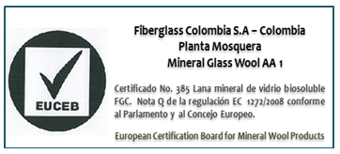

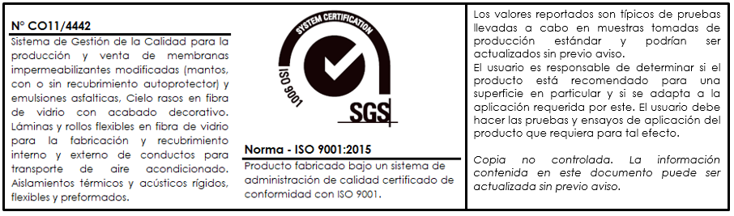

Última actualización: Enero 2026

CONTROL CAMBIOS
Fecha | Descripción cambio | Responsable
03/03/2014 | Creación del documento EDC – Flexwrap Fiberglass. | Estefania López  Ing. Soporte innovación.
26/05/2016 | Se incluye tabla de control de cambios en formato EDC. | Estefania López  Ing. Soporte innovación.
03/08/2017 | Se actualiza logo por cambio de marca. | Estefania López  Ing. Soporte innovación.
14/02/2018 | Se actualiza EDC a formato ficha técnica  P04_FT_025_IN_FLEXWRAP FIBERGLASS_ES  Se actualiza contenido de reciclado con documento a enero de 2016. | Estefania López  Ing. Soporte innovación.
28/08/2018 | Se actualiza logo SGS 2015 | Estefania López

Impresiones del documento sin sello/firma original no son copias controladas

La información contenida en este documento es confidencial para la persona a quien va dirigida y no debe ser compartida con ninguna otra persona. No puede ser reproducido en su totalidad, o en parte, ni ninguna parte de la información contenida en el mismo podrá ser divulgada sin el consentimiento previo de los directores de la compañía. Si usted no está autorizado para usar o revisar este documento o si lo ha recibido por error por favor destrúyalo.

The information in this document is confidential to the person to whom it is addressed and should not be shared with anyone else. It cannot be reproduced in whole or in part, or any part of the information contained therein may be disclosed without the prior consent of the directors of the company. If you are not authorized to use or revise this document or if you have received it by mistake please destroy it.

